SECRETARIA MUNICIPAL DE EDUCAÇÃO
E.M.E.B. ALFREDO GOMES
E.M.E.B. PROFESSOR VITOLDO ALEXANDRE CZECH
PROFESSORA: MARILENE DE OLIVEIRA
2º ANO

ATIVIDADE DE ARTES
LEIA O TEXTO (SOMENTE LEITURA NÃO PRECISA COPIAR)
"A TEXTURA É O ASPECTO DE UMA SUPERFÍCIE OU SEJA, A SUPERFÍCIE DE UMA FORMA, QUE PERMITE IDENTIFICÁ-LA E DISTINGUI-LA DE OUTRAS FORMAS. QUANDO TOCAMOS OU OLHAMOS PARA UM OBJETO OU SUPERFÍCIE "SENTIMOS" SE A SUPERFÍCIE É LISA, RUGOSA, MACIA, ÁSPERA OU ONDULADA. A TEXTURA É POR ISSO UMA SENSAÇÃO VISUAL OU TÁTIL."
FONTE: HTTP://ENSINAREVT.COM/CONTEUDOS/TEXTURA/INDEX.HTML
ABAIXO TEMOS ALGUMAS IMAGENS DE ALGUMAS TEXTURAS ENCONTRADAS EM PAREDES E OUTROS ELEMENTOS, COMO POR EXEMPLO:
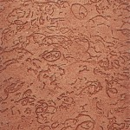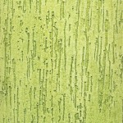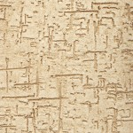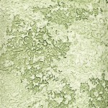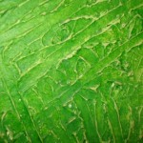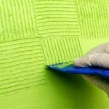
Fonte: http://www.criarfazergratis.com/textura-em-parede-como-fazer/

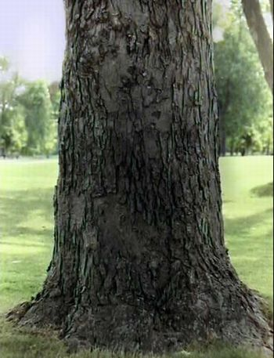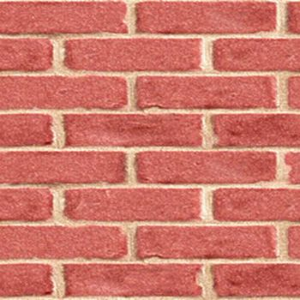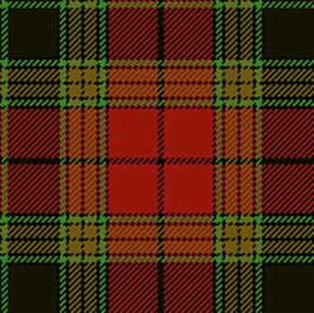
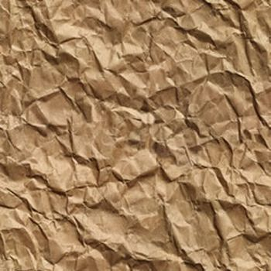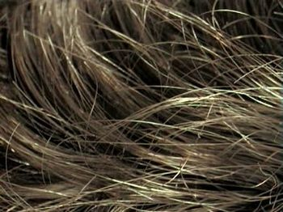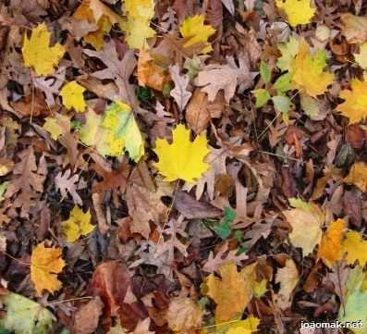
Fonte: http://www.criarfazergratis.com/textura-em-parede-como-fazer/

ATIVIDADE:
PEGUE UMA FOLHA SULFITE, LAPIS DE COR OU GIZ DE CERA SE TIVER, ESCOLHA ALGUMAS FOLHAS DE PLANTAS DO SEU JARDIM COLOQUE EMBAIXO DA FOLHA DE PAPEL SEGURE FIRME E PASSE O LAPIS EM CIMA PRA VER QUE TEXTURA VAI APARECER.REPITA O TESTE VARIAS VEZES COM CORES DIFERENTES E FOLHAS DIFERENTES.
REGISTRE POR FOTO E MANDE NO GRUPO. BOM TRABALHO!
